|  |  |
| --- | --- |
|  | Informationstechnische Projekte  Höhere Technische Bundeslehranstalt Krems, 3500, Alauntalstraße 29A mit Expositur Zwettl, 3910, Hammerweg 1 |

|  |  |  |  |
| --- | --- | --- | --- |
| Projekt | | Team | |
| Nr | 002 |  | Philipp Leitner  Bernhard Hackl |
| Name | Webprojekt für Maxxwell-Computers |
| Dokument | |
| Nr | G_02 |
| Name | Pflichtenheft |

Versionsgeschichte

|  |  |  |  |
| --- | --- | --- | --- |
| Version | Datum | Autor/in | Änderungen |
| 1.0 | 19.10.2018 | Philipp Leitner |  |

Inhaltsverzeichnis

1 Zielbestimmungen 4

1.1 Musskriterien 4

1.2 Wunschkriterien 5

2 Produkteinsatz 5

2.1 Anwendungsbereiche 5

2.2 Zielgruppen 5

2.3 Betriebsbedingungen 5

3 Produktumgebung 6

3.1 Software 6

3.2 Hardware 6

3.3 Orgware 6

4 Produktfunktionen 7

4.1 Benutzerfunktionen 7

4.1.1 Benutzer-Kennung 7

4.1.1.1 Registrieren 7

4.1.1.2 Anmelden 7

4.1.1.3 Abmelden 8

4.1.1.4 Kennung anfordern 8

4.1.1.5 Änderungen am Profil/Account 8

4.1.2 Persönliche Daten 8

4.1.2.1 Anzeige der persönlichen Daten 8

4.1.2.2 Hinzufügen der persönlichen Daten 8

4.1.2.3 Ändern der persönlichen Daten 9

4.1.2.4 Sichtbarkeit der persönlichen Daten 9

4.1.3 Account löschen 9

4.1.3.1 Endgültiges Löschen des Accounts mit aller Daten 9

4.1.4 Benachrichtigungsfunktionen 9

4.1.4.1 Benachrichtigungen per E-Mail 9

4.1.5 Auftragsfunktion 10

4.1.5.1 Auftrag erstellen 10

4.2 Administratorfunktionen 10

4.2.1 Showcasefunktionen 10

4.2.1.1 Showcase erstellen 10

4.2.1.2 Showcase bearbeiten 10

4.2.1.3 Showcase löschen 10

4.2.2 Auftragsfunktionen 10

4.2.2.1 Aufträge ansehen 11

4.2.2.2 Aufträge annehmen 11

4.2.2.3 Aufträge ablehnen 11

4.2.2.4 Auftragszustände ändern 11

4.2.2.5 Auftrags-Ersteller benachrichtigen/informieren 11

5 Produktdaten 12

5.1 Benutzerdaten 12

5.1.1 Benutzer ohne persönliche Daten 12

5.1.2 Benutzer mit persönlichen Daten 12

5.2 Auftragsdaten 13

6 Produktleistungen 14

6.1 Anmeldung 14

6.2 Akkumulation 14

6.3 Toleranz 14

7 Produktübersicht 15

8 Benutzungsoberfläche 17

8.1 Dialogstruktur 17

8.1.1 Startseite 17

8.1.2 Profilseite (Benutzer) 18

8.1.3 Profilseite Administrator 19

9 Qualitätsanforderungen 20

10 Globale Testszenarien und Testfälle 21

10.1 Benutzerfunktionstests 21

10.1.1 Registrierung 21

10.1.2 Anmeldung 21

10.1.3 Abmeldung 21

10.1.4 Kennung anfordern 21

10.1.5 Änderungen am Profil 21

10.1.6 Hinzufügen persönlicher Daten 21

10.1.7 Ändern der persönlichen Daten 21

10.1.8 Account löschen 21

10.2 Administratorfunktionstests 21

10.2.1 Showcases erstellen 21

10.2.2 Showcases bearbeiten 21

10.2.3 Showcases löschen 21

10.2.4 Aufträge annehmen 21

10.2.5 Aufträge ablehnen 22

10.2.6 Auftragszustand ändern 22

10.2.7 Auftrags-Ersteller benachrichtigen 22

11 Entwicklungsumgebung 23

11.1 Software 23

11.1.1 Plattform 23

11.1.2 Tools 23

11.1.3 Browser 23

11.2 Hardware 23

12 Ergänzungen 24

12.1 Sprachunterstützung 24

13 Mockups 25

13.1 Startseite 25

13.2 Loginseite 26

13.3 Registrierenseite 27

13.4 Passwortvergessenseite 28

13.5 Kontaktseite 29

13.6 Profilseiten 30

13.6.1 Benutzer-Profilseite 30

13.6.2 Administrator-Profilseite 35

# Zielbestimmungen

Das Unternehmen Maxxwell-Computers möchte durch folgende Ziele ein Webprojekt bilden und damit dessen Online-Präsenz verbessern.

Im Folgenden bezeichnet der Benutzer einen Kunden des Auftraggebers und der Administrator den Auftraggeber des Webprojektes (Markus Beneder).

## Musskriterien

* Benutzer-Account
  + Der Benutzer kann sich selbst am System registrieren.
  + Der Benutzer muss zur Registrierung ein Anmeldeformular ausfüllen.
  + Der Benutzer kann sich am System anmelden und abmelden.
  + Der Benutzer kann sich seine persönlich angegebenen Daten anzeigen lassen in der Form eines Profils, sowie Änderungen an diesen vornehmen.
  + Der Benutzer kann seine Anmeldedaten (E-Mail und Passwort) zurücksetzen sollte er diese vergessen haben.
  + Der Benutzer kann seinen Account endgültig aus dem System löschen.
  + Der Benutzer kann einen Antrag für einen Auftrag mittels eines Formulars ausfüllen.
  + Der Benutzer kann Anträge an den Administrator senden.
  + Der Benutzer kann seine Aufträge einsehen, sowie deren derzeitigen Status abprüfen.
  + Der Benutzer kann dem Administrator Mails senden, dies ist unter der Option „Administrator kontaktieren“ in dem Benutzer-Profil möglich.
* Administrator-Account
  + Der Administrator kann sich selbst am System anmelden und abmelden.
  + Der Administrator besitzt einen einmaligen Account, welcher sicherheitsrechtlich mit stärkeren Passwort-Kriterien versehen ist als der Benutzer-Account
  + Der Administrator kann seine Aufträge in einer Übersicht in seinem Profil abrufen
  + Der Administrator kann seine Aufträge sortieren nach selbst gewählten Kriterien (Start-, Enddatum, Priorität, Status)
  + Der Administrator kann neue Aufträge erstellen, sowie bearbeiten
  + Der Administrator kann ein „Showcase“ erstellen, welches öffentlich auf der Startseite, derzeitige Aufträge für alle Webseiten-Besucher anzeigt
* Web-Auftritt
  + Der Webseiten-Besucher kann über einen gewählten URL die Webseite aufrufen
  + Der Webseiten-Besucher bekommt auf der Startseite eine allgemeine Beschreibung über das Unternehmen zu sehen
  + Der Webseiten-Besucher kann sich private Informationen über Standort/Administrator im Reiter „Kontakt“ anzeigen lassen
  + Der Webseiten-Besucher kann sich die „Showcases“ ansehen

## Wunschkriterien

* Der Benutzer hat einen direkten, in der Webseite integrierten Chat mit dem Administrator, wobei er Fragen stellen kann
* Der Administrator kann Fragen der Benutzer mittels Chats direkt beantworten

# Produkteinsatz

Im folgenden Abschnitt werden Anwendungsbereiche, Zielgruppen und Betriebsbedingungen des Webprojekts definiert.

## Anwendungsbereiche

Web-Besucher bekommen eine Übersicht über die angebotenen Dienstleistungen des Unternehmens Maxxwell-Computers, sowie Kontaktdaten. Kunden benutzen die Webseite um ihre Aufträge im Bereich IT-Dienstleistungen anzubieten und durchzuführen, dabei können sie jederzeit dessen Status abrufen und direkten Kontakt zum Auftragnehmer herstellen.

## Zielgruppen

Personengruppen, welche nach Informationen über das Unternehmen Maxxwell-Computers im Internet suchen.

Hauptsächlich Privatkunden und Unternehmer, welche nach Auftragnehmern in der IT-Dienstleistungsbranche suchen.

## Betriebsbedingungen

Dieses System soll sich bezüglich der Betriebsbedingungen nicht wesentlich von anderen Internetdiensten bzw. Internetanwendungen unterscheiden.

* Betriebsdauer: 24 Stunden/Tag (Dauerbetrieb)
* Wartungsfrei
* Die Sicherung der Datenbank muss manuell vom Administrator durchgeführt werden
* Falls nötig, ist der Administrator zur Schlichtung zwischen Benutzern verantwortlich

# Produktumgebung

Das Produkt ist weitgehend unabhängig vom Betriebssystem, sofern folgende Produktumgebung vorhanden ist.

## Software

* Client
  + www-Browser der neuesten Generation (keine textbasierten Browser)
* Server

## Hardware

* Client
  + Internetfähiger Rechner
* Server
  + Internetfähiger Server
  + Rechner, der die Ansprüche der o.g. Server Software erfüllt
  + Ausreichend Rechen- und Festplattenkapazität

## Orgware

* Gewährleistung der permanenten Internetanbindung bzw. Bezahlung des Servers (Mietkosten)

# Produktfunktionen

Im folgenden Abschnitt werden alle Funktionen des Webprojektes im Detail beschrieben.

## Benutzerfunktionen

Dieser Abschnitt beschreibt alle Funktionen der Benutzer.

### Benutzer-Kennung

Folgend wird die Kennung des Benutzers beschrieben.

Folgendes Wortregister sollte hilfreich sein:

* Account: Benutzer kann diesen am System erstellen
* Profil: Benutzerprofil, beinhält die Kennung des Accounts & stellt Funktionen bereit
* Kennwort = Passwort

#### Registrieren

Ein Benutzer kann sich an dem System registrieren, indem er den dafür vorgesehenen Button auf der Startseite benützt bzw. wird ihm die Möglichkeit geboten, beim Login-Abschnitt einen Account zu erstellen.

Um sich einen Account zu erstellen muss der Benutzer mindestens folgende Angaben erfüllen:

* E-Mail
* Benutzername
* Passwort

Die Registrierung ist erfolgreich, wenn der Benutzername und die E-Mail-Adresse innerhalb des Systems jeweils eindeutig sind.

Die E-Mail-Adresse wird auf ihre Gültigkeit geprüft.

Mit dem erfolgreichen Abschießen des Registrierungsvorgangs ist der neue Benutzer am System angemeldet und erhält automatisch vom System eine E-Mail, welche die erfolgreiche Registrierung für den Benutzer bestätigt.

#### Anmelden

Ein Benutzer, welcher sich bereits am System registriert hat, kann sich mit einer der folgenden Kombinationen am System anmelden:

* E-Mail-Adresse
* Passwort

Oder

* Benutzername
* Passwort

Eine dieser Kombinationen tippt der Benutzer dann in das „Login-Feld“ auf der Startseite der Webseite.

#### Abmelden

Ein Benutzer kann sich, sofern er gerade am System angemeldet ist, über das „Logout-Feld“ vom System wieder abmelden.

#### Kennung anfordern

Sollte ein Benutzer seine Kennung vergessen, kann dieser auf der Startseite bei dem „Login-Feld“ eine neue anfordern, dies geschieht folgendermaßen:

Der Benutzer klickt auf das „Passwort vergessen“ Feld und wird auf eine Seite weitergeleitet, wo dieser aufgefordert wird seinen Benutzername einzugeben, sollte dieser auch in Vergessenheit geraten sein, kann alternativ auch die E-Mail-Adresse angegeben werden.

Anschließen wird dem Benutzer vom System eine E-Mail geschickt, diese enthält seine Kennung:

* Benutzername
* Passwort

#### Änderungen am Profil/Account

Möchte ein Benutzer Änderungen an seinem Account vornehmen möchten, zum Beispiel seine E-Mail-Adresse oder sein Kennwort zu ändern, ist dies in seinem Profil möglich.

Dazu muss der Benutzer bereits angemeldet sein, anschließend stehen ihm diese Funktionen auf der Seite seines Profils bereit.

Um das Kennwort zu ändern, muss zuerst das alte Passwort eingegeben und überprüft werden, damit anschließend das neue Kennwort eingegeben und übernommen werden kann.

Die E-Mail-Adresse wird ebenfalls auf der Profil-Seite geändert, indem zuerst die alte E-Mail-Adresse eingegeben und überprüft werden muss, dann kann erst die neue E-Mail-Adresse übernommen werden.

Wird eine Änderung am Profil vorgenommen, muss man sich nochmals am System mit der neuen Kennung anmelden.

Außerdem wird der Benutzer nach jeder Änderung an seinem Account per E-Mail vom System benachrichtigt.

Der Benutzername kann nicht geändert werden.

### Persönliche Daten

Der Benutzer verfügt über persönliche Daten, welche für bestimmte Funktionen/Operationen benötigt werden. Diese setzen eine erfolgreiche Registrierung und Anmeldung vor.

#### Anzeige der persönlichen Daten

Der Benutzer kann sich seine persönlichen Daten auf der Seite seines Profils anzeigen lassen.

#### Hinzufügen der persönlichen Daten

Der Benutzer kann selbst persönliche Daten zu seinem Profil hinzufügen, dazu kann folgende Angaben zusätzlich zu E-Mail-Adresse und Benutzername machen:

* Vorname
* Nachname
* Geschlecht
* Geburtsdatum
* Firma/Unternehmen
* Fax
* Straße
* Hausnummer
* Postleitzahl
* Ort
* Land
* Homepage
* Telefonnummer
* Kurze Selbstbeschreibung

#### Ändern der persönlichen Daten

Der Benutzer kann alle in 4.1.2.2 hinzugefügten Daten wieder ändern.

#### Sichtbarkeit der persönlichen Daten

Die persönlichen Daten der Benutzer sind nur für den Administrator von Bedeutung und daher auch nur von diesen eingesehen werden.

Die persönlichen Daten eines Benutzers können nicht von einem anderen Benutzer eingesehen werden.

Sollte der Benutzer einen Auftrag aufgeben, werden diese Daten vorausgesetzt und daher auch bei einem Auftrag an den Administrator mitgeschickt.

### Account löschen

Der Benutzer kann bei Bedarf seinen Account löschen.

#### Endgültiges Löschen des Accounts mit aller Daten

Wenn der Benutzer in seinem Profil eingeloggt ist, hat er die Option seinen Account nach erneuter Eingabe des Passworts zu löschen, dabei werden folgende Dinge gelöscht:

* Persönliche Daten
* Gesamte Kennung
  + E-Mail-Adresse
  + Benutzername
  + Passwort
* Alle offenen Aufträge werden gelöscht
* Alle laufenden Aufträge werden abgebrochen und ebenfalls gelöscht

### Benachrichtigungsfunktionen

Der Benutzer kann sich weitere Informationen über dessen Aufträge holen, zum Beispiel wenn dieser noch weitere Fragen hat.

#### Benachrichtigungen per E-Mail

Der Benutzer kann den Administrator per E-Mail kontaktieren. Dies erfolgt per Klick auf den Button „E-Mail senden“ in des Benutzers Profil unter dem Abschnitt Administrator kontaktieren. Anschließend wird dieser weitergeleitet und kann nun eine E-Mail an den Administrator senden, wobei die Kontakt-E-Mail-Adresse des Administrators automatisch ausgefüllt wird.

Als Absender-E-Mail-Adresse wird, die im Profil des Benutzers hinterlegte E-Mail-Adresse verwendet.

### Auftragsfunktion

Der Benutzer kann Aufträge erstellen und an den Administrator senden.

#### Auftrag erstellen

Der Benutzer kann indem er in seinem Profil unter dem Auftrags-Reiter neue Aufträge erstellen.

Dazu muss dieser zuerst seine Persönlichen Daten ausgefüllt haben.

Für den Auftrag müssen folgende Daten ausgefüllt werden:

* Auftragstitel
* Auftragsbeschreibung

## Administratorfunktionen

Im folgenden Abschnitt werden alle Funktionen des Administrators im Detail beschrieben.

Im Grunde hat der Administrator fast alle Funktionen der Benutzer, mit Ausnahme der Aufgabe von Aufträgen (sinnbefreit, da der Administrator Aufträge annimmt/ablehnt).

Weiters kann der Administrator seinen Account nicht einfach löschen.

### Showcasefunktionen

Folgend werden alle Möglichkeiten des Administrators beschrieben, die Showcases auf der Startseite zu administrieren.

#### Showcase erstellen

Der Administrator kann bestimmte Aufträge auswählen und auf der Startseite in der sogenannten Showcase anzeigen lassen.

Das Showcase ist dann für alle Webseiten-Besucher verfügbar bzw. einsehbar.

#### Showcase bearbeiten

Der Administrator kann erstellte Showcases bearbeiten, dies beinhaltet die Option, wieviel von dem Auftrag angezeigt werden soll.

Unterscheiden kann der Administrator zwischen folgenden Anzeigen:

* Auftrag ohne Kontaktdaten des Auftraggebers
* Auftrag mit Kontaktdaten des Auftraggebers

#### Showcase löschen

Der Administrator kann erstellte Showcases auf der Startseite löschen, diese werden dann durch einen Platz zum Einfügen neuer ersetzt.

### Auftragsfunktionen

Folgend werden alle Funktionen des Administrators bezüglich der Aufträge beschrieben. Dazu muss der Administrator am System angemeldet sein und sich auf seiner Profilseite befinden.

#### Aufträge ansehen

Der Administrator kann sich in seinem Profil unter dem Reiter Aufträge alle Aufträge anzeigen, diese können in einem der folgenden Zustände vorliegen

* Noch nicht behandelt
* In Bearbeitung
* Abgeschlossen

Zusätzlich werden dem Administrator alle Kontaktdaten des jeweiligen Auftrag-Erstellers angezeigt.

#### Aufträge annehmen

Befindet sich ein Auftrag im Status „Noch nicht behandelt“, kann der Administrator diesen annehmen, indem er auf diesen klickt und die Auswahl „Annehmen“ trifft.

Im Anschluss daran wird der zugehörige Benutzer über diese Änderung des Auftrages mit einer, vom System automatisch gesendeten, E-Mail benachrichtigt.

#### Aufträge ablehnen

Befindet sich ein Auftrag im Status „Noch nicht behandelt“, kann der Administrator diesen ablehnen, indem er auf diesen klickt und die Auswahl „Ablehnen“ trifft.

Im Anschluss daran wird der zugehörige Benutzer über diese Änderung des Auftrages mit einer, vom System automatisch gesendeten, E-Mail benachrichtigt.

#### Auftragszustände ändern

Der Administrator kann die Zustände der Aufträge ändern.

Sollte der Administrator einen Auftrag annehmen oder ablehnen, so wird der Zustand dieses Auftrages vom System automatisch auf „In Bearbeitung“ geändert.

Nach Fertigstellung eines Auftrages, kann der Administrator den Zustand auf „Abgeschlossen“ stellen, dies benachrichtigt den zugehörigen Benutzer automatisch vom System mit einer E-Mail.

#### Auftrags-Ersteller benachrichtigen/informieren

Der Administrator kann den Benutzer, welcher einen Auftrag erstellt hat, per E-Mail benachrichtigen, dies erfolgt durch einen Klick auf den Text „E-Mail an Benutzer senden“.

Dieser Text ist auf dem jeweiligen Auftrag zu finden.

Der Administrator wird nach Klick weitergeleitet und ihm wird die Möglichkeit geboten eine Mail an den Benutzer zu senden, dabei werden Kontakt-E-Mail des Benutzers und die E-Mail-Adresse des Administrator-Kontos vom System automatisch ausgefüllt.

# Produktdaten

Folgende Daten werden langfristig vom Webprojekt gespeichert.

## Benutzerdaten

Folgender Abschnitt beschreibt alle Informationen, welche zu einem Benutzer gespeichert werden.

### Benutzer ohne persönliche Daten

Wenn ein Benutzer keine persönlichen Daten angibt wird folgendes gespeichert:

* Benutzer-ID (einmalig)
* Kennung
  + Benutzername (einmalig)
  + Passwort (verschlüsselt)
  + E-Mail-Adresse (einmalig)
* Sonstige Daten
  + Registrierungsdatum
  + Anmeldezeiten
  + Status (Benutzer/Administrator)

### Benutzer mit persönlichen Daten

Wenn ein Benutzer persönliche Daten angibt wird folgendes gespeichert:

* Benutzer-ID (einmalig)
* Kennung
  + Benutzername (einmalig)
  + Passwort (verschlüsselt)
  + E-Mail-Adresse (einmalig)
* Persönliche Daten
  + Vorname
  + Nachname
  + Geschlecht
  + Geburtsdatum
  + Firma/Unternehmen
  + Kurze Selbstbeschreibung
* Kontaktdaten
  + Fax
  + Straße
  + Hausnummer
  + Postleitzahl
  + Ort
  + Land
  + Homepage
  + Telefonnummer
* Sonstige Daten
  + Registrierungsdatum
  + Anmeldezeiten
  + Status (Benutzer/Administrator)
* Auftragsdaten
  + Auftrags-ID

## Auftragsdaten

Folgende Daten werden gespeichert, sollte ein Auftrag erstellt werden.

* Auftrags-ID
* Benutzerdaten
  + Benutzer-ID
* Beschreibung
* Status (Noch nicht behandelt/In Bearbeitung/Abgeschlossen)
* Sonstige Daten
  + Erstellungsdatum

# Produktleistungen

In diesem Abschnitt werden die Anforderungen an das Produkt spezifiziert. Dabei geht es um die Leistungen, die das Webprojekt erbringen muss.

## Anmeldung

Die Zeit der Anmeldung, d.h. Überprüfung der Eingabe der Anmeldedaten (Benutzername/E-Mail und Passwort) eines Benutzers bzw. Administrators muss im Bereich von 2 bis 5 Sekunden liegen.

## Akkumulation

Sollte eine fehlerhafte Eingabe durch den Benutzer bzw. Administrators erfolgen, so wird dieser durch eine Fehlermeldung über die fehlerhafte Eingabe benachrichtigt.

## Toleranz

Bei fehlerhaften Eingaben soll die Korrektur der Eingabedaten möglich sein, ohne die Eingabe wiederholt vornehmen zu müssen.

# Produktübersicht

Folgende Grafik stellt die vereinbarten Funktionalitäten dar.

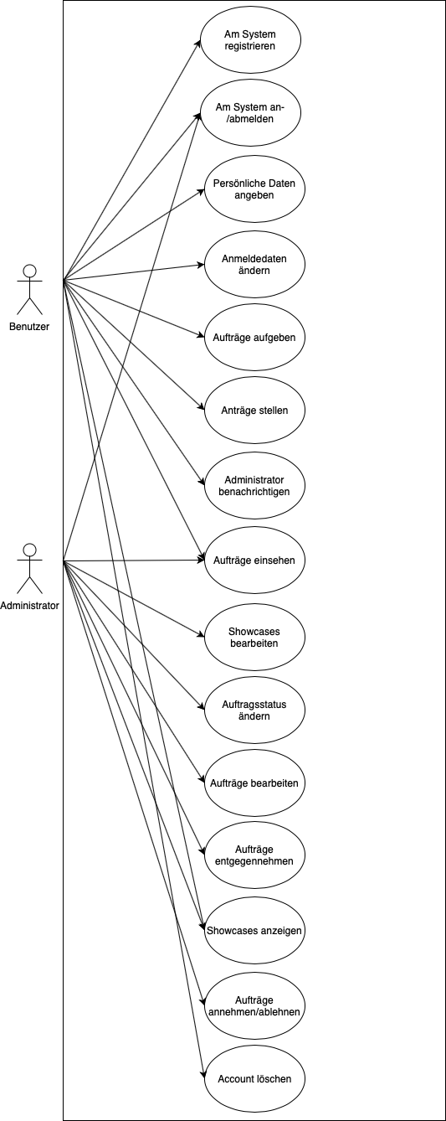

# Benutzungsoberfläche

Im folgenden Kapitel werden die grundlegenden Anforderungen an die Benutzungsoberfläche beschrieben.

## Dialogstruktur

Im Folgenden wird die grobe Dialogstruktur einer fehlerfreien bzw. konfliktfreien Benutzung des Systems gezeigt.

### Startseite

Die Startseite ist die Seite, welche beim Webseitenaufruf angezeigt wird.

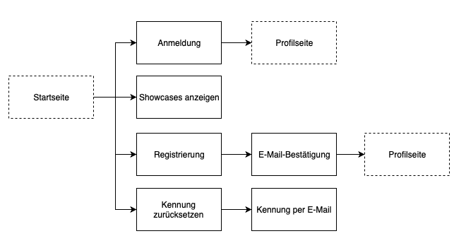

### Profilseite (Benutzer)

Nach erfolgreicher Anmeldung kann der Benutzer seine Profilseite aufrufen und hat folgende Möglichkeiten.

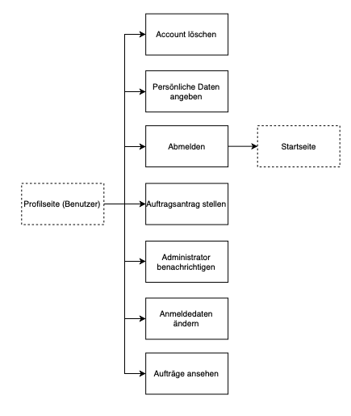

### Profilseite Administrator

Nach erfolgreicher Anmeldung kann der Administrator seine Profilseite aufrufen und hat folgende Möglichkeiten.

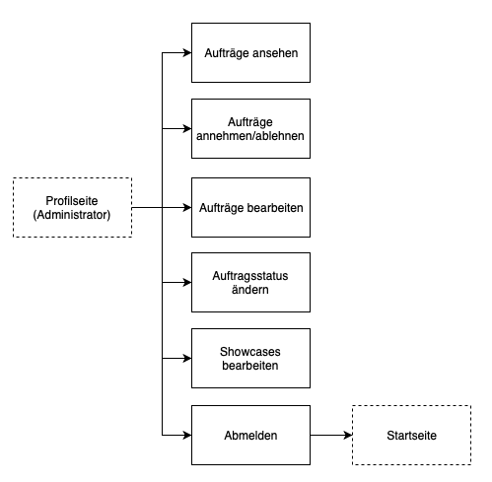

# Qualitätsanforderungen

Auf folgende Qualitätsmerkmale wird besonders Wert gelegt.

|  |  |  |  |  |
| --- | --- | --- | --- | --- |
|  | Sehr wichtig | Wichtig | Weniger wichtig | Unwichtig |
| Robustheit |  | x |  |  |
| Zuverlässigkeit |  | x |  |  |
| Korrektheit |  | x |  |  |
| Benutzerfreundlichkeit | x |  |  |  |
| Effizienz |  | x |  |  |
| Portierbarkeit |  |  |  | x |
| Kompatibilität |  |  | x |  |

# Globale Testszenarien und Testfälle

Bestimmte Produktfunktion werden von folgenden konkreten Testfällen getestet.

## Benutzerfunktionstests

In diesem Abschnitt werden Benutzerfunktionen getestet.

### Registrierung

Ein Benutzer registriert sich am System.

### Anmeldung

Ein Benutzer meldet sich mit seinem erstellten Account am System an.

### Abmeldung

Ein Benutzer meldet sich vom System ab. Er wird wieder auf die Startseite zurückgeleitet.

### Kennung anfordern

Ein Benutzer vergisst seine Kennung und fordert beim Anmelden seine Daten per E-Mail an.

### Änderungen am Profil

Ein Benutzer ändert sein Passwort.

### Hinzufügen persönlicher Daten

Ein Benutzer fügt neue persönliche Daten in seinem Profil hinzu.

### Ändern der persönlichen Daten

Ein Benutzer hat bereits persönliche Daten seinem Profil hinzugefügt und ändert diese nun.

### Account löschen

Ein Benutzer löscht seinen Account.

## Administratorfunktionstests

In diesem Abschnitt werden Administratorfunktionen getestet.

### Showcases erstellen

Der Administrator erstellt Showcases, welche auf der Startseite angezeigt werden.

### Showcases bearbeiten

Der Administrator ändert Daten der Showcases.

### Showcases löschen

Der Administrator löscht Showcases.

### Aufträge annehmen

Der Administrator nimmt einen Auftrag an.

### Aufträge ablehnen

Der Administrator lehnt einen Auftrag ab.

### Auftragszustand ändern

Der Administrator ändert den Zustand eines Auftrages.

### Auftrags-Ersteller benachrichtigen

Der Administrator benachrichtigt einen Auftrags-Ersteller über dessen Auftragsänderung.

# Entwicklungsumgebung

Es wird darauf geachtet, dass alle Entwicklertools kostenlos (Freeware) sind. Sollten Produkte lizensiert sein bzw. vom Auftraggeber bereitgestellt werden, so wird dies angeführt.

## Software

Im folgenden Abschnitt wird die verwendete Software angegeben.

### Plattform

* PHP 7.2.11
* MySQL 5.7
* JS ECMA Script 2018

### Tools

* Balsamiq Free Version (aktuellste Version)
* PHPStorm 2018.3 (lizensiert durch HTLKrems)
* LaTeX
* Atom (aktuellste Version)
* Git

### Browser

* Safari 12.0
* Microsoft Edge 44.17763.1.0
* Mozilla Firefox 63.0

## Hardware

Im folgenden Abschnitt wird die verwendete Hardware angegeben.

Als Hardware wird ein Server bereitgestellt, welcher bei World4you Webhosting ([www.world4you.com](http://www.world4you.com)) vom Auftraggeber angemietet ist.

Genauer, der Domainserver 2018 mit Domainregistrierung.

Die Zugangsdaten wurden bereits an die Auftragnehmer übermittelt.

# Ergänzungen

Im folgenden Kapitel werden Ergänzungen des Projektes beschrieben.

## Sprachunterstützung

Das System unterstützt in dieser Version ausschließlich deutsche Beschriftungen. Eine Art „Internet“-Umgangssprache wird ebenfalls verwendet. D. h. Begriffe wie Community oder Login werden nicht ins Deutsche übersetzt.

# Mockups

Im folgenden Abschnitt wird eine mögliche Darstellung des Webprojektes beschrieben.

## Startseite

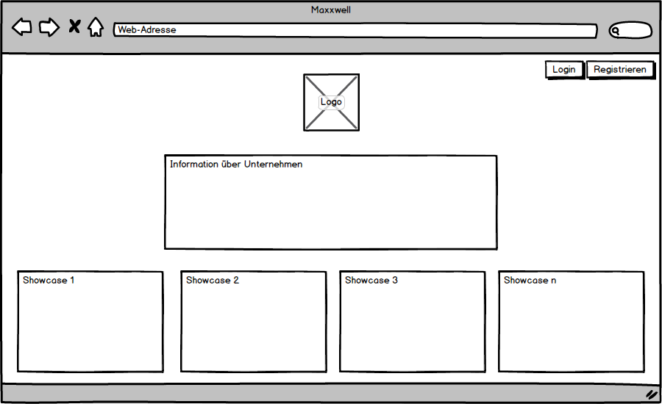

Durch Klick auf „Login“ wird man auf die Loginseite weitergeleitet.

Durch Klick auf „Registrieren“ wird man auf die Registrierenseite weitergeleitet.

## Loginseite

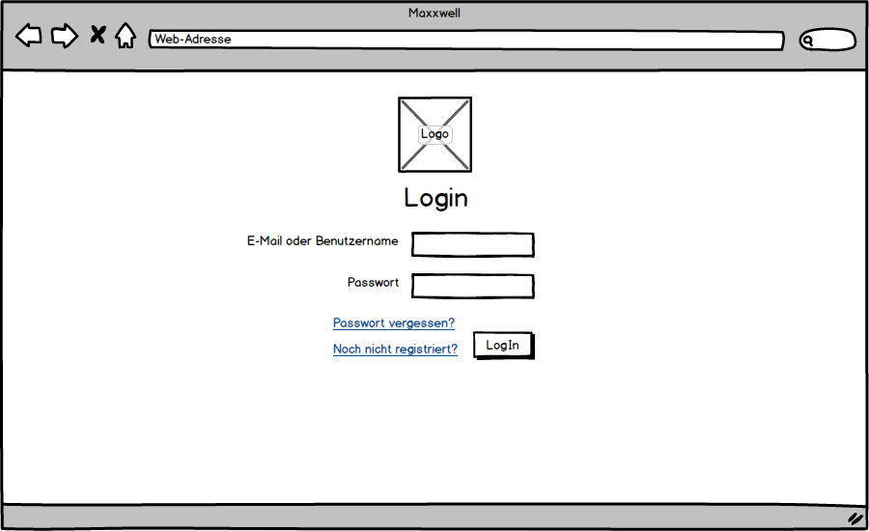

Nachdem die Daten ausgefüllt wurden, kann auf „Login“ geklickt werden (bei fehlerhafter Eingabe wird der Benutzer aufgefordert seine Eingabe zu korrigieren).

Bei Klick auf „Passwort vergessen?“, wird der Benutzer auf die Passwortvergessenseite weitergeleitet.

Bei Klick auf „Noch nicht registriert?“ wird der Benutzer auf die Registrierenseite weitergeleitet.

## Registrierenseite

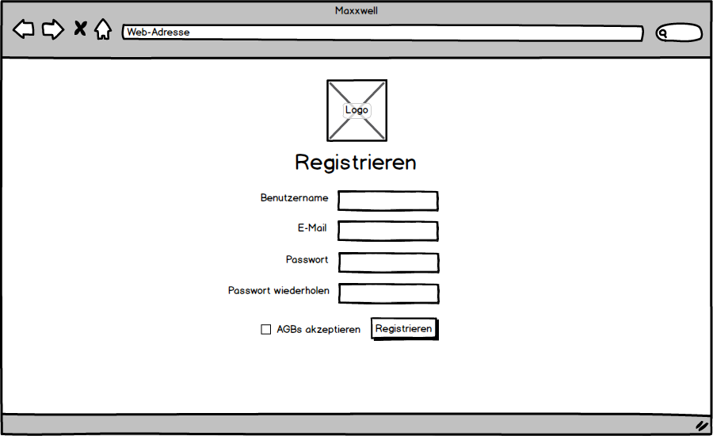

Hat der Benutzer alle Felder ausgefüllt, findet nach einem Klick auf „Registrieren“ eine Überprüfung der Eingabe statt, wobei der Benutzer aufgefordert wird etwaige Fehler auszubessern.

## Passwortvergessenseite

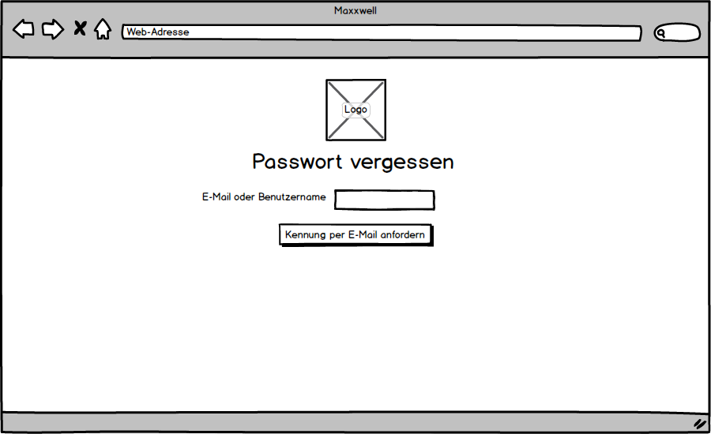

Existiert der eingegeben Benutzername bzw. die eingegebene E-Mail-Adresse, so wird der Benutzer nach Klick auf „Kennung per E-Mail anfordern“ darüber benachrichtigt eine E-Mail zu erhalten.

## Kontaktseite

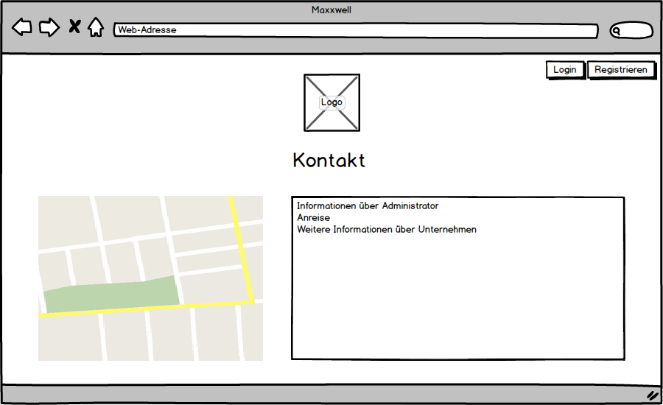

Die „Map“ stellt eine GoogleMaps-Integration dar, welche bei Klick GoogleMaps öffnet.

## Profilseiten

Im folgenden Abschnitt wird zwischen der Profilseite des Administrators und der Profilseite der Benutzer unterschieden.

### Benutzer-Profilseite

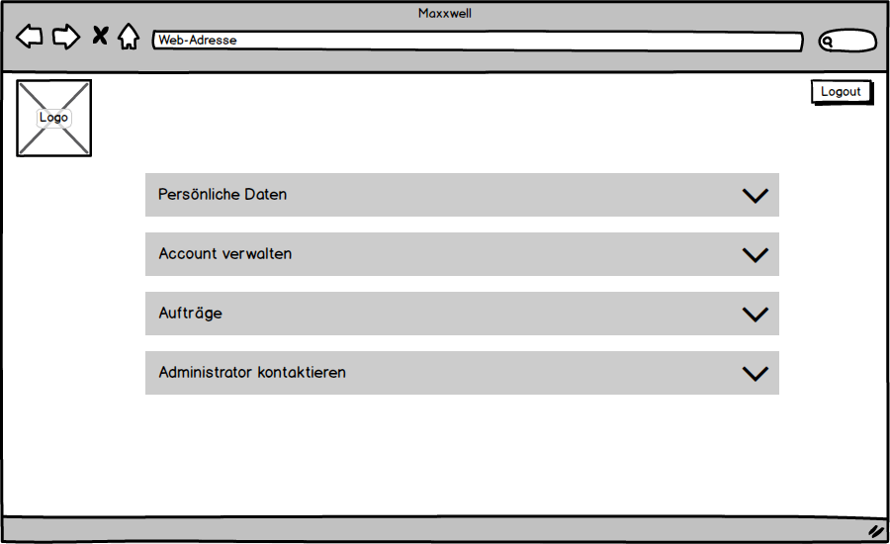

Die Profilseite eines Benutzers ist in vier Segmente geteilt, welche per Klick auf die Pfeile mehrere Optionen bieten.

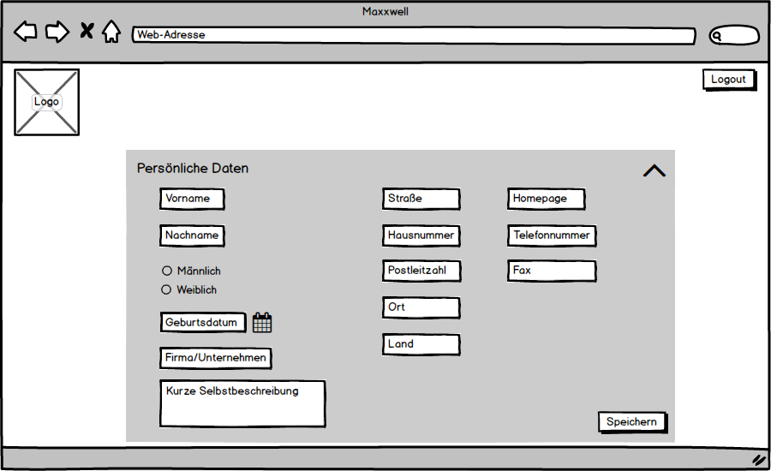

Nach einem Klick auf „Persönliche Daten“, werden alle ausfüllbaren Felder angezeigt, welche durch einen Klick auf „Speichern“ übernommen werden und später auch noch bearbeitet werden können.

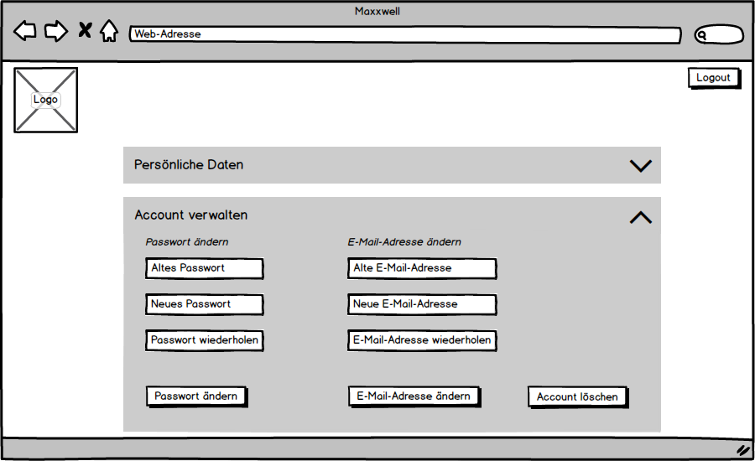

Nach einem Klick auf „Account verwalten“, werden alle ausfüllbaren Felder angezeigt, wobei der Benutzer das Passwort ändern kann und dies mit einem Klick auf „Passwort ändern“ bestätigt wird. Die E-Mail-Adresse kann auch geändert werden und durch einen Klick auf „E-Mail-Adresse ändern“ übernommen werden.

Außerdem hat der Benutzer die Möglichkeit seinen Account endgültig zu löschen. Dies muss doppelt bestätigt werden.

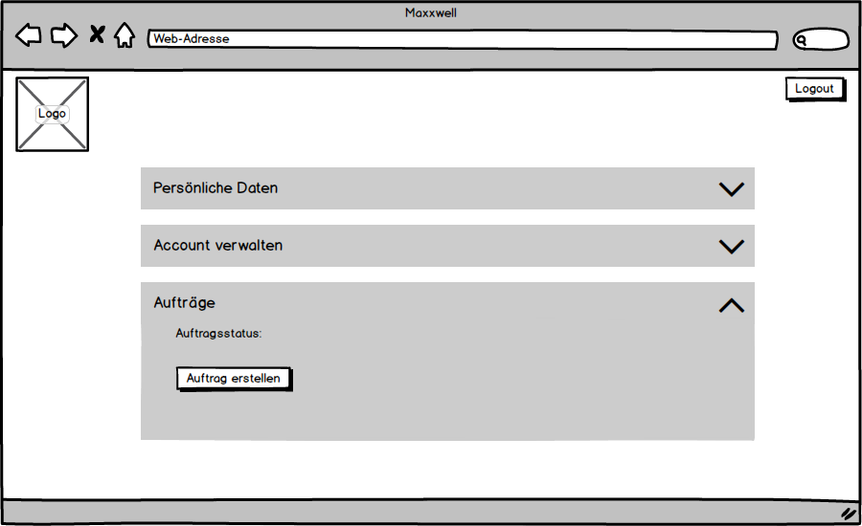

Nach einem Klick auf „Aufträge“, wird dem Benutzer der derzeitige Auftragsstatus angezeigt, sofern dieser einen Auftrag erstellt hat. Durch einen Klick auf „Auftrag erstellen“ wird folgende Eingabemaske gezeigt:

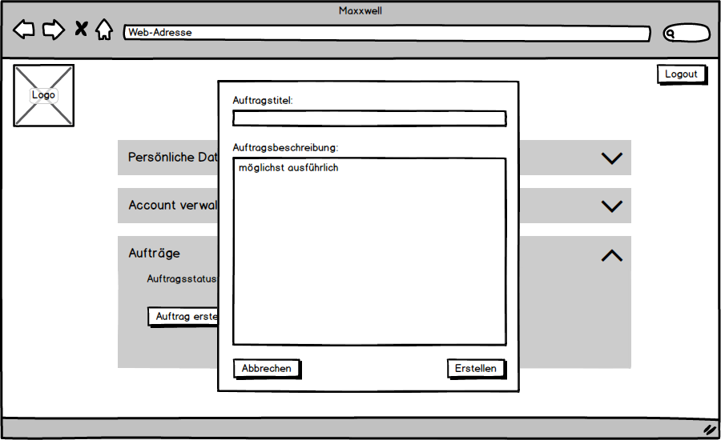

Nachdem alle Felder ausgefüllt wurden und auf „Erstellen“ geklickt wird, erscheint dieser Auftrag beim Administrator, welcher den Auftrag annehmen/ablehnen kann.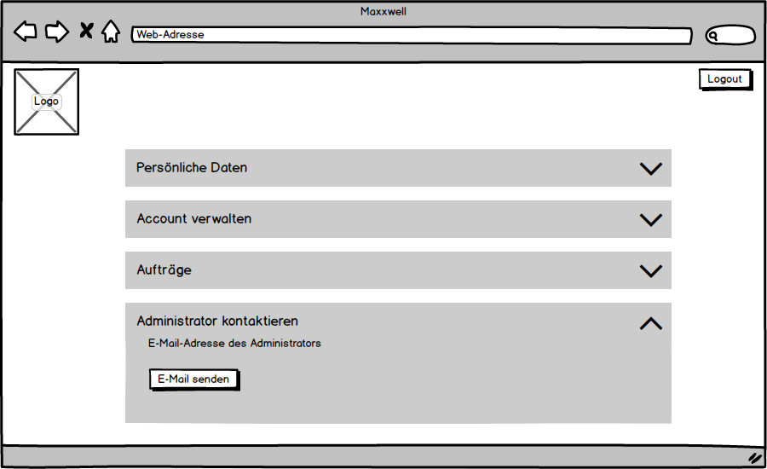

Nach einem Klick auf „Administrator kontaktieren“, kann der Benutzer eine E-Mail an den Administrator senden, per Klick auf „E-Mail senden“.

### Administrator-Profilseite

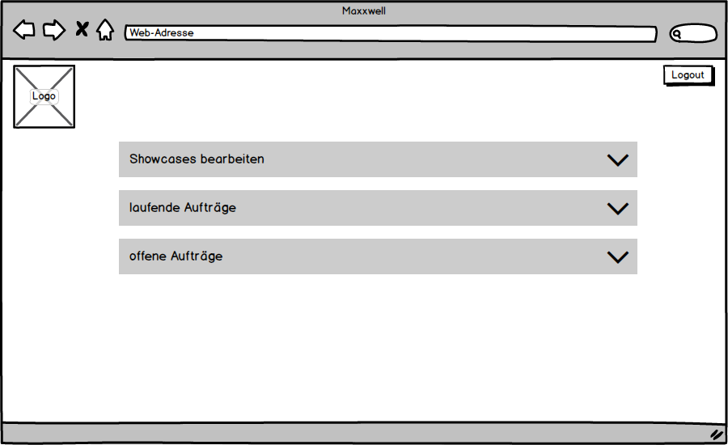

Die Profilseite des Administrators ist in drei Segmente geteilt, welche per Klick auf die Pfeile mehrere Optionen bieten.

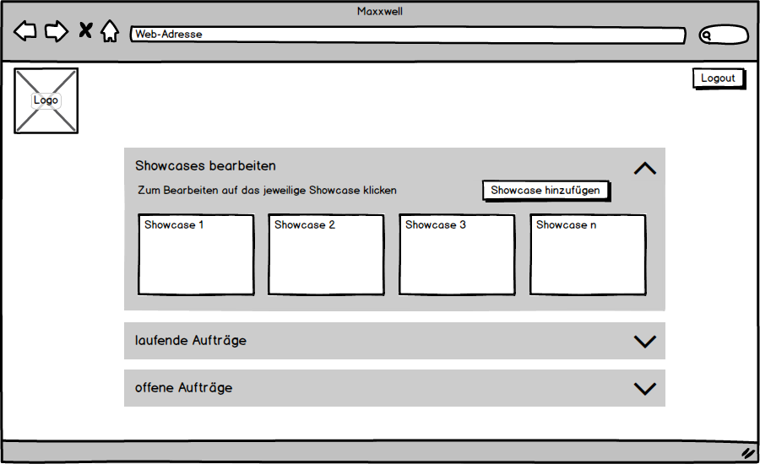

Nach einem Klick auf „Showcases bearbeiten“, kann der Administrator die Showcases, welche auf der Startseite angezeigt werden.

Per Klick auf „Showcase hinzufügen“ öffnet sich folgende Eingabemaske: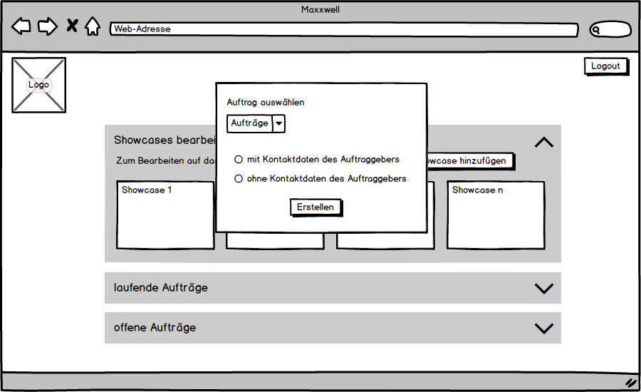

Per Klick auf einen der Showcases kann der Administrator diesen wie folgend bearbeiten:

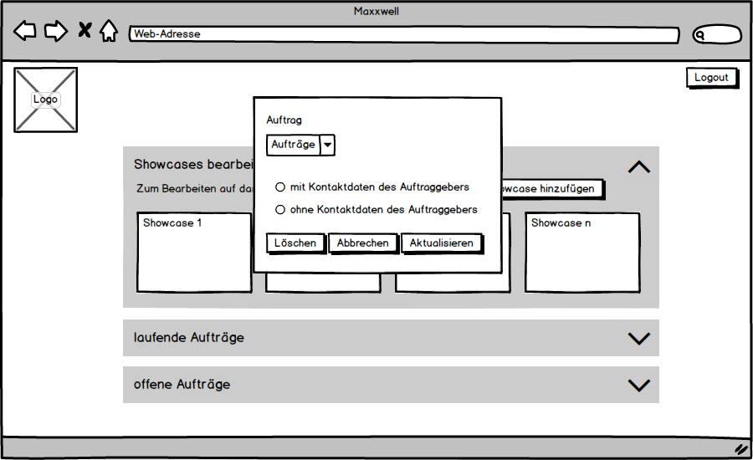

Nach einem Klick auf „laufende Aufträge“ kann der Administrator seine laufenden Aufträge ansehen und bearbeiten.

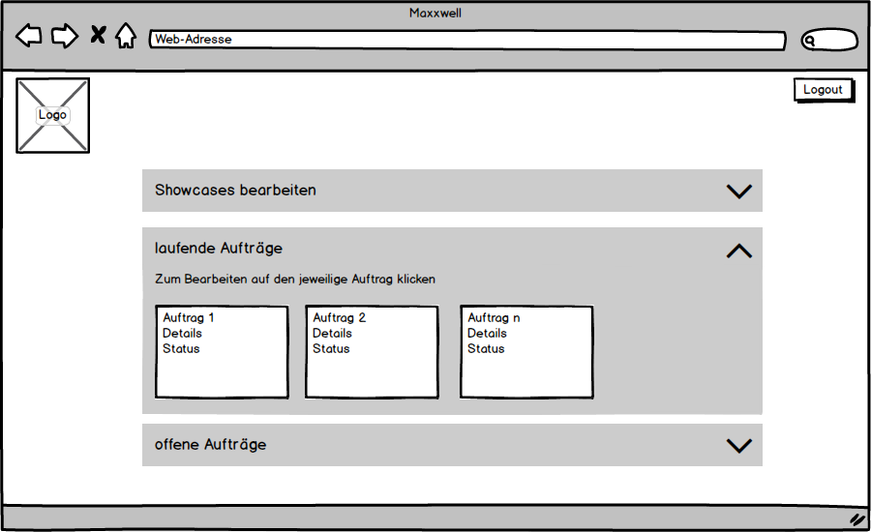

Per Klick auf einen Auftrag hat der Administrator folgende Möglichkeiten:

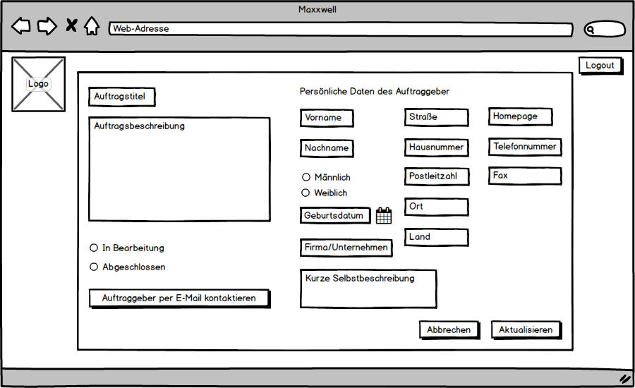

Nach einem Klick auf „offene Aufträge“, kann der Administrator neue Aufträge einsehen.

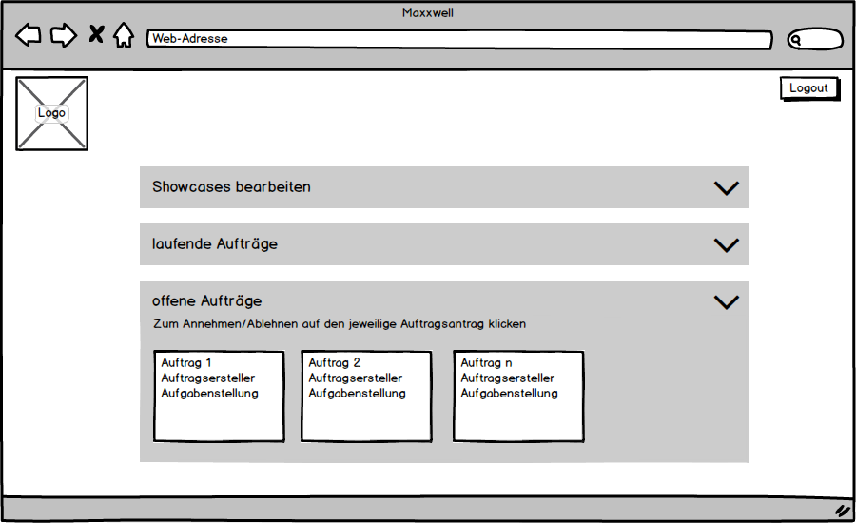

Per Klick auf einen dieser Aufträge, kann der Administrator einen Auftrag Annehmen/Ablehnen bzw. den Auftraggeber (Benutzer) direkt per E-Mail kontaktieren:

